阐述问题： 超标上下限是0-400，实际数据日数据341.81，就显示红色超标。平台显示平均折算浓度515.194，修正折算浓度147.19。平台规则是否超标按照平均折算浓度去判断，实际显示按照修正折算浓度显示。上次遇到问题反馈后，将数据处理程序中的‘是否执行日数据汇总’改成false平台将不再重新汇总日数据。

日数据：

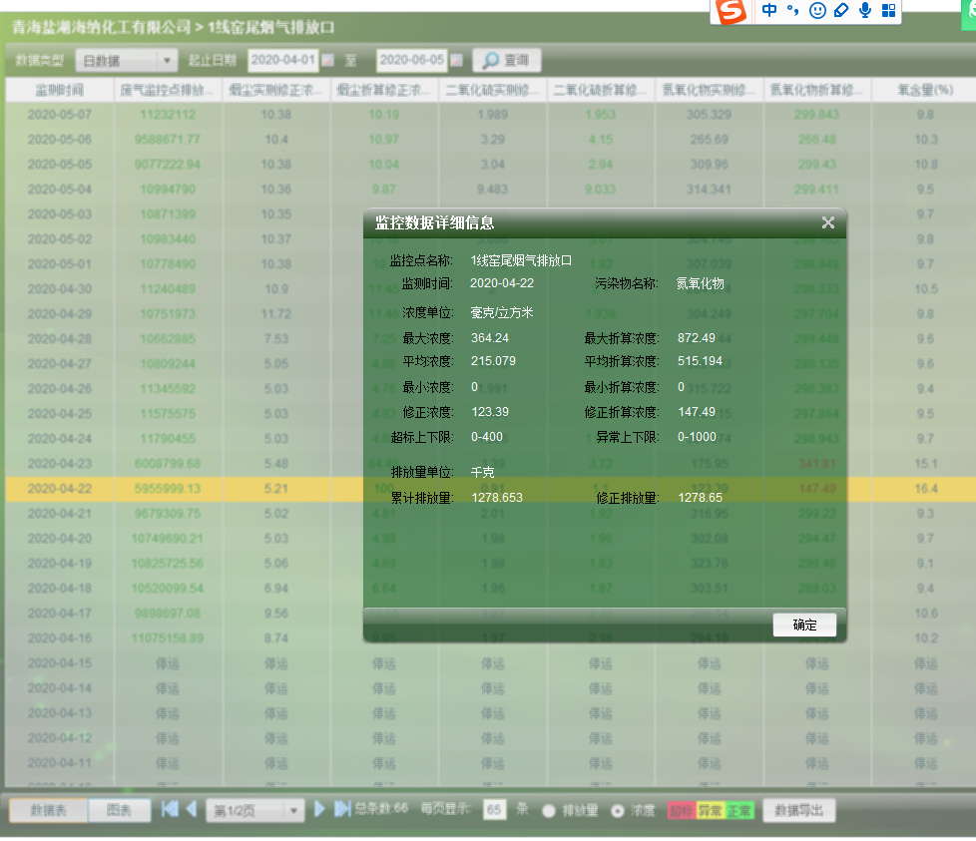

数据处理程序已更改：

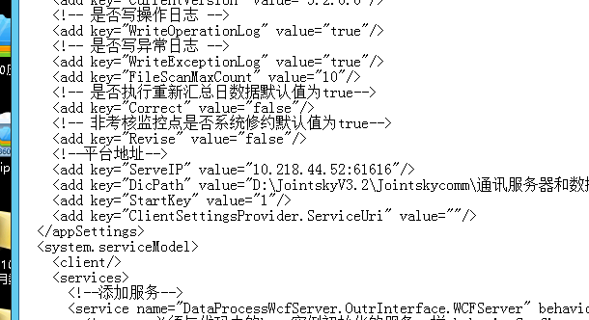

小时数据没有修约：

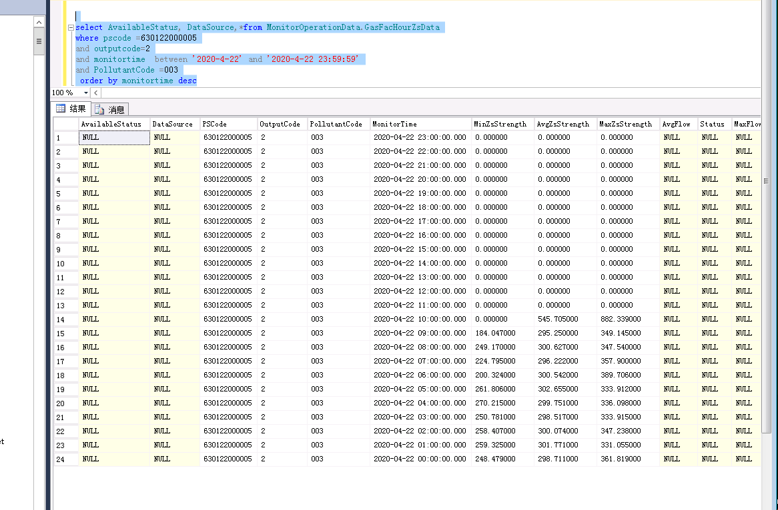

<http://10.218.44.52:8080/joinframe/app> wangfa Qhepb@2014

数据库服务 ：10.218.44.54 Xxzxfang001

通讯服务器：10.218.44.51 Xxzxfang001

向日葵远程：415 892 412 6666